Информация о МОУ «СОШ» с. Каменка
(размещена в соответствии с Постановлением Правительства РФ от 10 июля 2013 г. №582)

Муниципальное общеобразовательное учреждение «Средняя общеобразовательная школа» с. Каменка Турковского района Саратовской области создано в 1985году Решением исполкома депутатов Туковского района. Путем преобразования восьмилетней школы в среднюю школу.
В 2010 году МОУ «СОШ» с. Каменка реорганизована в форме присоединения к ней МОУ «НОШ» с.Ильинка на основании решения №36/19 собрания депутатов Турковского муниципального района Саратовской области от 27.11.2008г «О реорганизации в форме присоединения образовательных учреждений», Постановлением администрации Турковского муниципального района Саратовской области № 740 от 09.12.2009г. «О создании филиалов муниципальных общеобразовательных учреждений » и МОУ «НОШ» с. Ромашовка , на основании Постановления администрации Турковского муниципального района № 746 от 03 декабря 2010 года «О реорганизации муниципального общеобразовательного учреждения «Средняя общеобразовательная школа» с. Каменка Турковского района Саратовской области
В 2012году в МОУ «СОШ» с.Каменка открыта группа кратковременного пребывания детей дошкольного возраста, на основании Постановления администрации Турковского муниципального района Саратовской области №469 от 28.09.2012года «Об открытии групп кратковременного пребывания детей дошкольного возраста в муниципальных общеобразовательных учреждениях района»
В 2012году филиал МОУ «СОШ» с.Каменка в с. Ромашовка закрыт на основании Постановления администрации Турковского муниципального района «О закрытии филиала Муниципального общеобразовательного учреждения «Средняя общеобразовательная школа» с.Каменка Турковского района Саратовской области в с.Ромашовка»№325 от 19.06.2012г.
В 2013году филиал МОУ «СОШ» с.Каменка в с. Ильинка закрыт на основании Постановления администрации Турковского муниципального района «О закрытии филиала Муниципального общеобразовательного учреждения «Средняя общеобразовательная школа» с.Каменка Турковского района Саратовской области в с. Ильинка»3244 от 25.05.2013г.
В настоящий момент МОУ «СОШ» с.Каменка находится на стадии реорганизации в форме присоединения к ней МОУ «ООШ» с.Чернавка, на основании Постановления администрации Турковского муниципального района «О реорганизации Муниципального общеобразовательного учреждения «Средняя общеобразовательная школа» с.Каменка Турковского района Саратовской области и Муниципального общеобразовательного учреждения «Основная общеобразовательная школа» с.Чернавка Турковского района Саратовской области» №245 от 22.05.2013года

Учредитель: Администрация Турковского муниципального района Саратовской области, расположенная по адресу: 412070, Российская Федерация, Саратовская область, р.п. Турки ул. Советская д.26.

Юридический адрес: 412070, Российская Федерация, Саратовская область, р.п. Турки ул. Советская д.26.

Телефоны: +7 (84543) 2-11-00, +7 (84543) 2-27-38 (факс), 8(84543)2-27-38
e-mail:Turki2@yandex.ru
web-site: www. turki.sarmo.ru

Режим работы МОУ «СОШ» с.Каменка

Сменность занятий – школа работает в I смену.

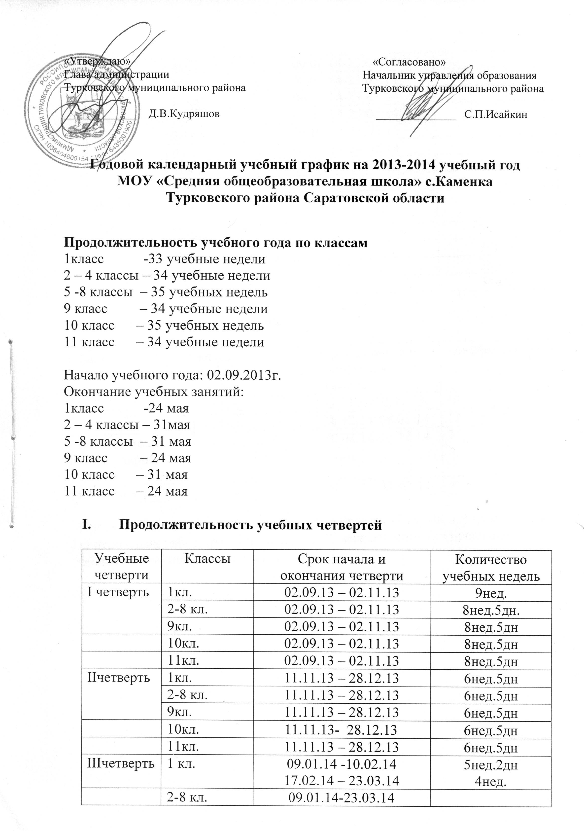

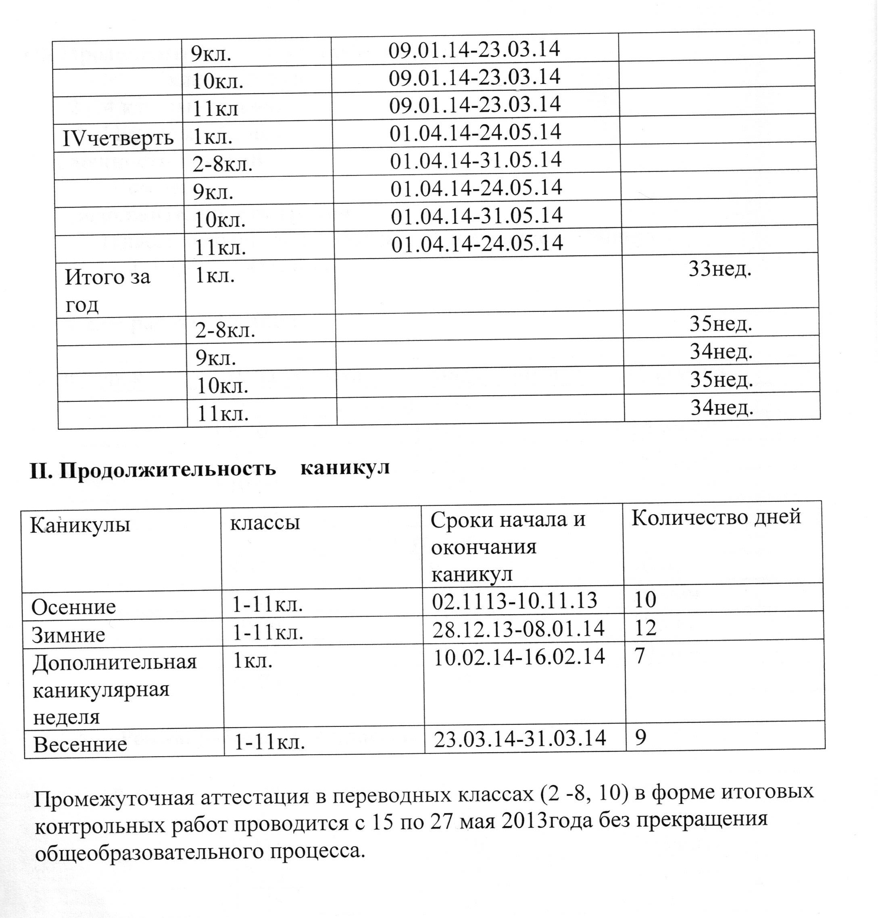

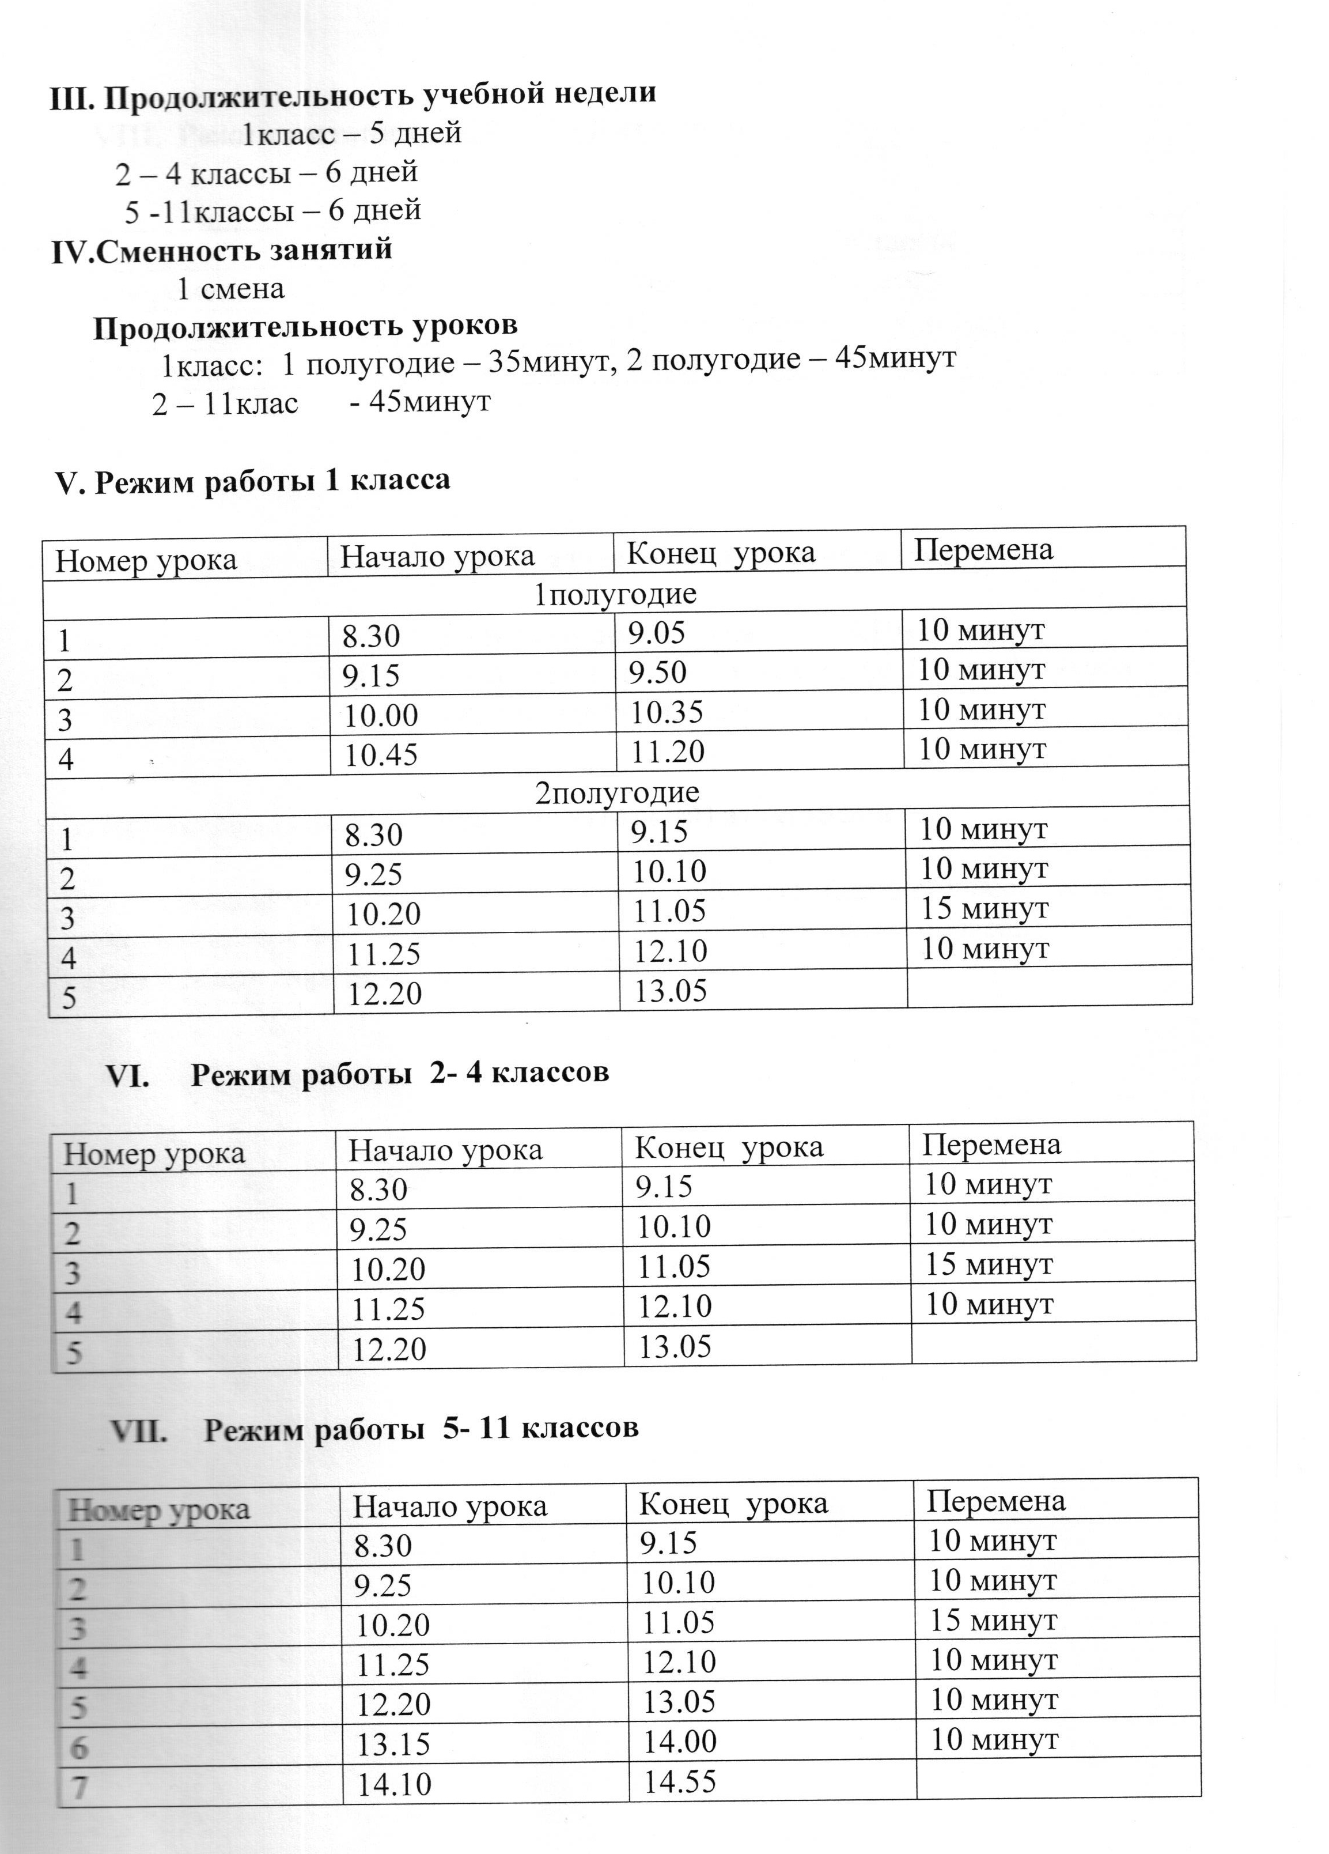

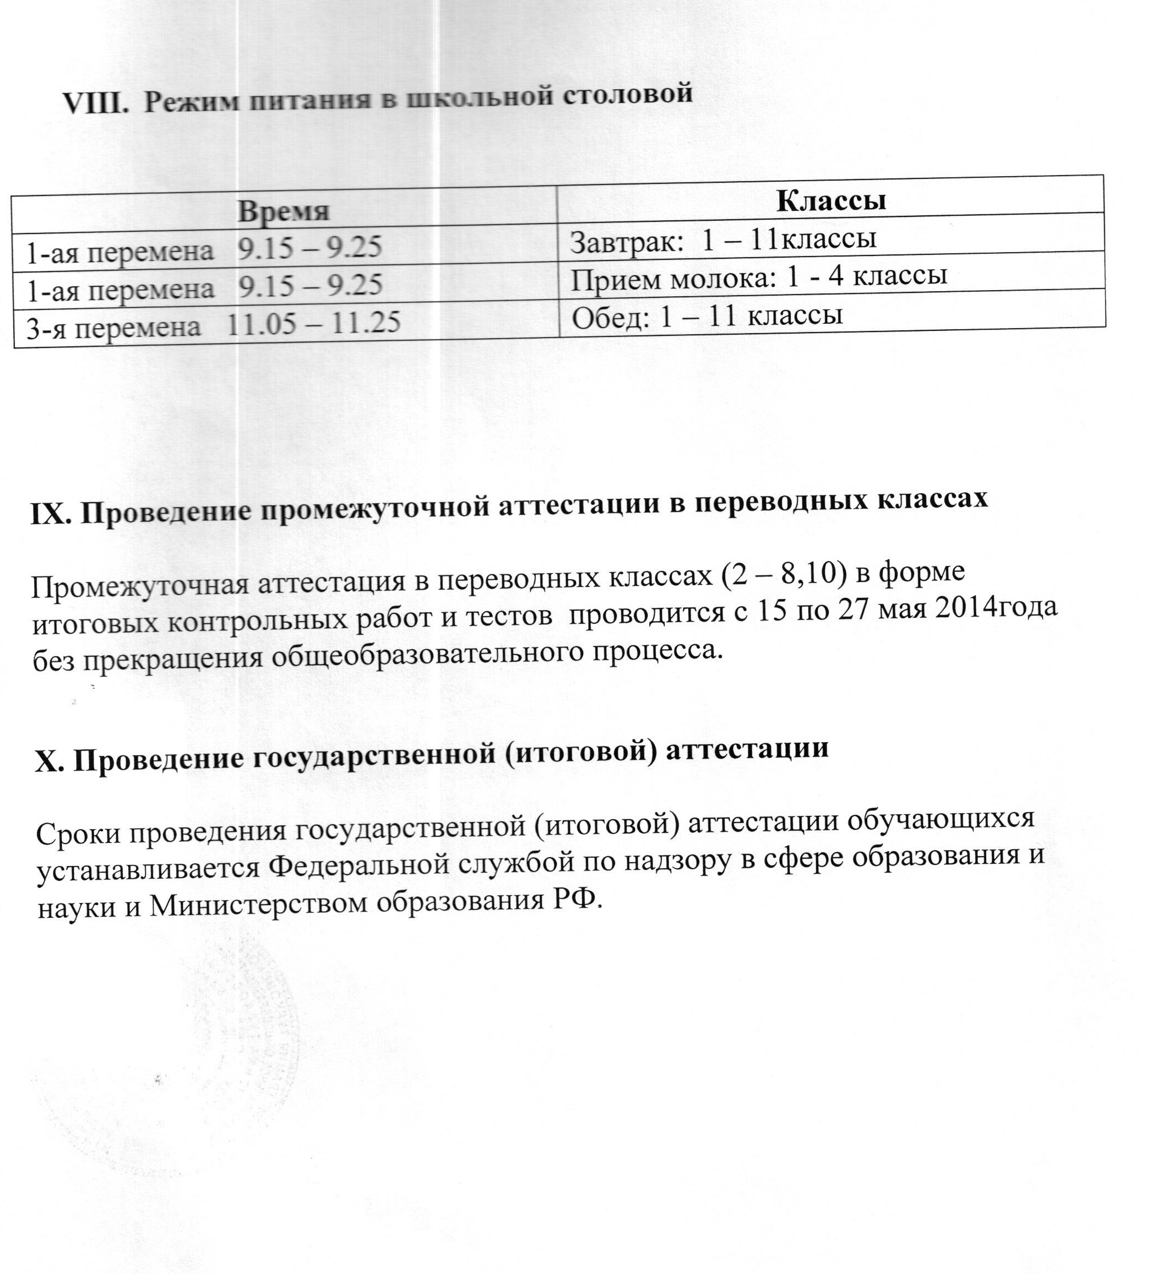

Режим работы сотрудников школы

- Дежурный администратор:
8.30 – 17.00
Дежурный учитель: 8.15 – 14.30
- Педагог-психолог: 12.00 – 16.00
- Библиотека: понедельник-пятница 10.00 – 12.00
- Фельдшер Каменского ФаП (закрепленного за школой) 9.00 – 15.00 – ежедневно
- Столовая - ежедневно – 9.00 – 16.00
- День совещаний при директоре – вторник в 15.00
- Планерка администрации – понедельник в 10.00
- Единый день классных часов – четверг
- Единый день родительских собраний – суббота, 1 раз в четверть

Структура управления
Управление МОУ «СОШ» с.Каменка осуществляется в соответствии с «Законом об образовании в Российской Федерации» и «Типовым положением об общеобразовательном учреждении» на принципах демократичности, открытости, приоритета общечеловеческих ценностей, охраны жизни и здоровья человека, свободного развития личности.
Управление строится на основе единоначалия и самоуправления.
Органы управления
Непосредственное руководство школой осуществляет директор, прошедший соответствующую аттестацию, который назначается и освобождается от должности в соответствии с нормативными актами органов местного самоуправления.
Формами самоуправления являются Управляющий совет (председатель – Фадина Ольга Юрьевна), общее собрание трудового коллектива, Педагогический совет.

Директор МОУ «СОШ» с. Каменка: Чучков С.А.
тел. (факс) (8845-43)2-43-24, e-mail: schkolakamenka@yandex.ru
Приемный день: суббота, 10.00-12.00

Заместители директора (e-mail: schkolakamenka@yandex.ru):
по учебной работе
Поташов Владимир Сергеевич, тел. (8845-43)2-43-24
по воспитательной работе
Денисова Валентина Ильинична тел. (8845-43)2-43-24

Уровни образования, реализуемые в МОУ «СОШ» с. Каменка в соответствии с лицензией:

№ | Вид образовательной программы (Основная, дополнительная) | Уровень(ступень) образовательной программы | Наименование (направленность) образовательной программы | Нормативный срок освоения
1 | основная | - | Основная общеобразовательная программа дошкольного образования | 1год
1 | Начального общего образования | Общеобразователь-ная | ООП НОО | 4года
2 | Основного общего образования | Общеобразовательная | ООП ООО | 5 лет
3 | Среднего (полного) общего образования | Общеобразователь-ная |  | 2года
4 | Дополнительные образовательные программы | Программы следующих направленностей:  -физкультурно-спортивной;  - художественно-эстетической;  - туристско-краеведческой;  - научно-технической. |  | До 11лет

Форма обучения – очная.
Язык обучения - русский
Свидетельство о государственной аккредитации - № 37 от 30 января 2012, серия64 ОП № 000744. Срок действия до 30 января 2024 г.
Лицензия на осуществление образовательной деятельности №560 выдана Министерством образования Саратовской области 10.11.2010 г. Срок действия до 15 ноября 2016года.

Образовательная программа МОУ «СОШ» с. Каменка (копия прилагается)
Назначение образовательной программы – мотивированное обоснование выбора педагогическим коллективом школы содержания образования и соответствующих технологий для его реализации.

Составная часть образовательной программы МОУ «СОШ» с.Каменка - учебный план (копия прилагается). Это нормативный документ, определяющий набор учебных предметов, видов деятельности школьников и содержащий объемные показатели минимально и максимально возможных часов для достижения запланированных лицеем образовательных результатов.

Педагогический состав школы:
14 учителей, 3 педагогических работника (педагог-психолог, воспитатель ГКП, библиотекарь).
Среди педагогов 2 учителя - специалисты высшей квалификационной категории, -10учителей первой квалификационной категории, 2учителя - второй квалификационной категории и соответствуют занимаемой должности. Школа укомплектована кадрами полностью, педагогический коллектив стабилен.

Персональный состав учителей

№ | ФИО | Образова-ние, ВУЗ, факультет, год окончания | Долж-ность, препода-ваемый предмет | Год прохождения курсов повыш.  квалиф. | Катего-рия, год ее присвое-ния | Звания, награды, год награждения | Стаж работы:  1)общий  2)педагоги-ческий
1. | Чучкова Наталья Викторовна | Высшее  БГПИ  физмат  1979 | учитель  математики | 2013 | Первая  2008 | Отличник просвещения РСФСР1991г  Старший учитель 1992г | - 34  2) 34
2. | Панина Людмила Вячеславовна | высшее  СГПИ  биофак  1989 | учитель  географии | 2008 | Первая  2012 | Почетный работник общего образования РФ 2008г Почетная грамота победителя конкурса лучших учителей РФ 2008г  Почетная грамота Министерства Саратовской области 2005г. | 1) 23  2) 23
3. | Ионов Владимир Александрович | Высшее  БГПИ  филфак  1981 | Учитель  Технология,  русск. яз., лит-ры | 2013 | первая  2012 | Почетный работник общего образования  2011г  Почетная грамота министерства просвещения  РСФСР1989г | 1) 36  2) 36
4 | Поташов Алексей Сергеевич | Высшее  БФСГУ  физмат  2001 | Преподаватель-организатор ОБЖ | 2008 | Соответ  2013 | Почетная грамота администрации района2009г | 1)12  2)12
5 | Шапкин Юрий Александрович | Высшее  БГПИ  физмат  1981 | учитель  математики | 2013 | вторая  2010 |  | 1)30  2)30
6 | Буйлакова Светлана Сергеевна | Высшее  СГУБФ  Математика информатика  2002 | Учитель  Информатики и  матема-тики | 2013 | первая  2010 | Почетная грамота администрации района2012г | 1)11  2)11
7 | Беляева Елена Федоровна | Высшее  СГПИ  физмат  1983 | учитель  истории | 2013 | Первая  2009 | Почетная грамота администрации района2012г | 1)26  2)26
8 | Ионова Анна Юрьевна | Высшее  БГПИ,  1980  Филфак | Учитель русского языка и литературы | 2011 | Высшая  2012 | Почетный работник общего образования РФ.2003г.  Почетная грамота победителя конкурса лучших учителей РФ 2008г | 1)33  2)33
9 | Воробьева Елена Валерьевна | Среднее-специальное  Аткарское пед. училище  1999 | учитель  начальных классов | 2012 | соответ  2013 |  | - 12  2) 12
10 | Гринин Василий Сергеевич | Высшее  СГПИ  Физфак  1994 | учитель  физкультуры | 2013 | Первая  2010 | Грамота Минобр. Саратовской обл.2007г | 2) 24  2) 24
11 | Титов Вячеслав Геннадьевич | Высшее БГПИ, 1995,  филфак | Учит. Русского языка и литературы | 2011 | первая  2009 | Благодарственное Письмо Областной Думы 2013г | 1)24  2)24
12 | Денисова Валентина Дмитриевна | Высшее  СГПИ  химбиофак 1985 | учитель химии, биологии | 2013 | первая  2012 | Почетный работник общего образования РФ 2002г.  Почетная грамота победителя конкурса лучших учителей РФ 2006г | 1)28  2) 28
13 | Богатова Ольга Сергеевна | Высшее  БГПИ  Начфак  1996 | учитель  начальных классов | 2012, | Первая  2013 | Почетная грамота администрации района2010г | - 23  2) 23
14 | Лобанкова Елена Викторовна | Высшее  СГПИ  Ин.яз..  1990 | учитель  немецкого языка | 2011 | первая  2009 | Почетная грамота администрации района2011г | 1) 2  2) 2

МАТЕРИАЛЬНО-ТЕХНИЧЕСКОЕ ОБЕСПЕЧЕНИЕ ОБРАЗОВАТЕЛЬНОГО ПРОЦЕССА

Материально-техническое оснащение:
- 1 спортивный зал с раздевалками;
- 11 учебных кабинетов, в том числе, 1 кабинет информатики, кабинет химии и физики ;
- библиотека;
- столовая на 45 мест;
- компьютеры – 11, из них 4 объединены в локальную сеть;
- мультимедийные комплексы – 2;
В школе работает компьютерный класс, с подключенным выходом в сеть ИНТЕРНЕТ; в классе создана локальная сеть, позволяющая эффективно использовать информационные материалы по всем предметам; в компьютерном классе установлена интерактивная доска, компьютер с мультимедийным обеспечением установлен в кабинете физики и используется как педагогами, так и обучающимися. Практически каждый учитель имеет каталог электронных ресурсов интернета по своему предмету и имеет возможность доступа к компьютерам, медиаресурсам и Интернет-ресурсам в стенах школы. Кроме этого, проводится работа по созданию банка компьютерных ресурсов.

В 2012/2013 учебном году в рамках программы модернизации образования Саратовской области получены:
- компьютеры - 4 шт.
- Интерактивный комплекс -1шт.

Обеспеченность учебного процесса компьютерной техникой
Кабинеты, оборудованные вычислительной техникой и персональными компьютерами | Количество компьютеров
Информатика | ПК – 7 + интерактивный комплекс
Начальные классы1-3 | ПК-1
Начальные классы2-4 | ПК-1
Физика | Мультимедийный комплекс -1
Русский язык и литература | ПК-1

Выход в интернет обеспечивают один провайдера: Ростелеком. Обеспечен доступ обучающихся и педагогического состава к информационным системам и информационно-коммуникационным сетям. Техническая оснащенность учебных кабинетов позволяет использовать электронные образовательные ресурсы как в учебное, так и во внеурочное время.

Обеспеченность учебного процесса техническими средствами обучения

Наименование ТСО | Количество | Год выпуска | Где установлено
DVD плеер | 1 | 2009 | Каб.литературы
Музыкальный центр | 1 | 1998 | Каб.нем.яз.
Музыкальный центр «Soni» | 1 | 2009 | Начальные классы
МФУ струйный «Canon» | 2 | 2010 | Каб.информатики и физики
Принтер | 1 | 2010 | учительская
Принтер «Самсунг» | 1 | 2010 | Кабинет информатики
Сканер | 1 | 2008 | Информатика
Телевизор | 1 | 2007 | учительская

Библиотека

Общий фонд библиотеки составляет 5601 экземпляров.
Учебная литература - 1441 экз., справочная 30 экз.
Художественная литература – экз.
Хрестоматии – 35 экз.
Объем учебных изданий, рекомендованных Министерством образования России для использования в образовательном процессе, составляет 95% учебной литературы.
Периодические издания – 3 наименований.
Перечень электронных наглядных пособий (мультимедийная библиотека).
- Библиотека электронных наглядных пособий «Биология 6-9 классы»
- История 5 класс
- Интерактивная математика 5-9 классы
- Физика 7-11 класс
- Библиотека электронных наглядных пособий «География 6-10 классы»
- Библиотека электронных наглядных пособий «Физика 7-11 класс»
- Библиотека электронных наглядных пособий «Химия 8-11 класс»
- Электронное средство учебного назначения «История искусства»
- Электронное средство учебного назначения «Экология»
- Электронное средство учебного назначения «ОБЖ 5-11 класс»
- Библиотека электронных наглядных пособий «МХК 10-11 класс»
- Математика 5-11 класс
- Обществознание
- Всеобщая история

